班级动态(9.18)
一、晨间来园基本情况
1.来园人数： 应到24人，实到17人，有部分幼儿假期内不舒服在家里休息。
2.来园情况：今天天气晴朗，孩子们都能按时来园。
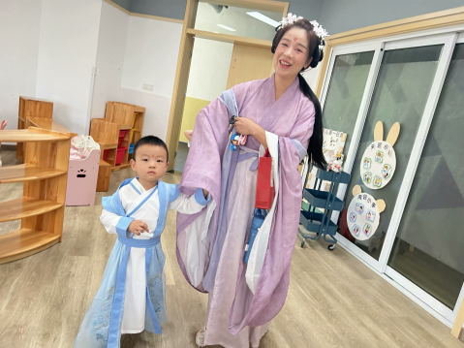 | 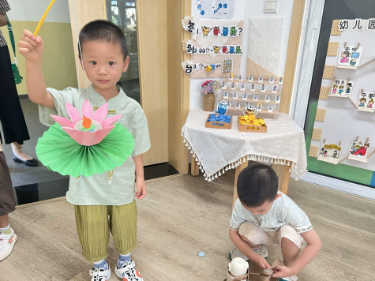 | 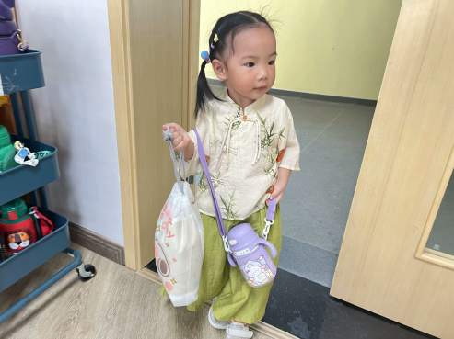
能够独立入园的幼儿为：邱语涵、高菁忆、胡馨艺、贾昕语、钱嘉苗、陶清昀、万礼瑄、肖怡萱、叶宛芮、万信阳、王沅莘、胡默、蒋奕宸、李子恒、钱莱、赵弘阳、朱星亿
能够主动与老师打招呼，有礼貌的小朋友为：胡馨艺、贾昕语、钱嘉苗、陶清昀、万礼瑄、肖怡萱、叶宛芮、王沅莘、邱语涵、高菁忆、胡默、李子恒、钱莱、赵弘阳
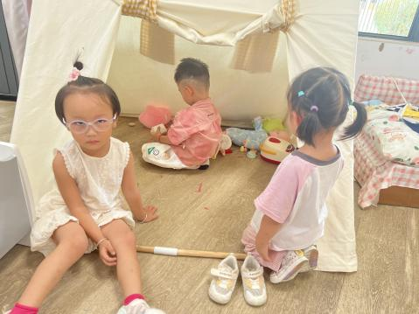 | 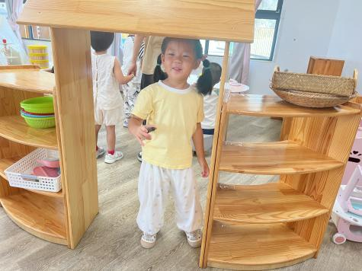 | 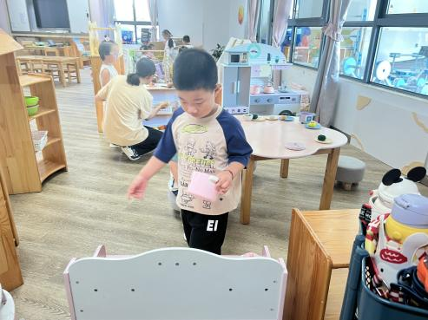
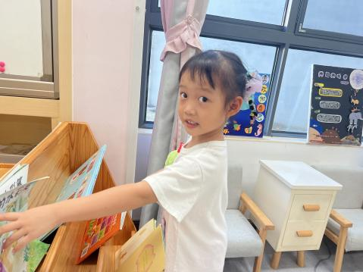 | 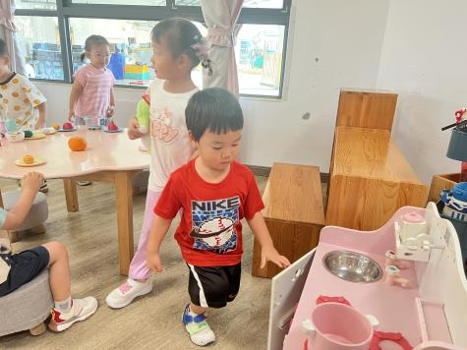 | 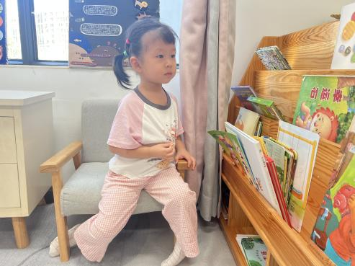
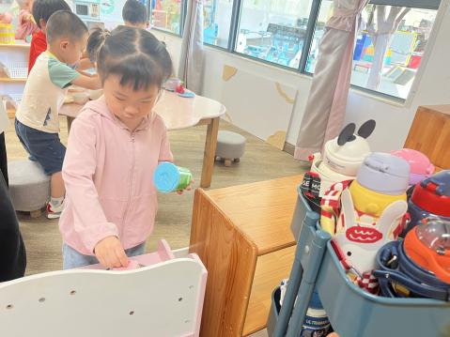 | 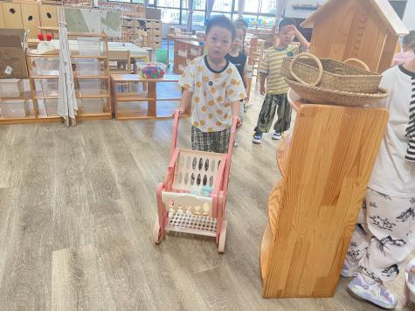 | 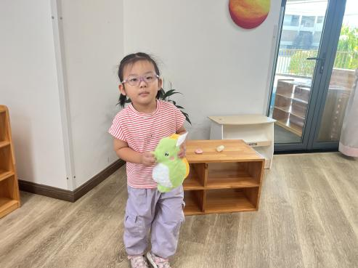
区域游戏在教育、社交、健康和心理发展等多个领域都具有重要的意义。它不仅能够激发学习兴趣和主动性，促进全面发展，还能够培养良好品质、促进人际交流和合作、促进身体健康和锻炼以及满足心理需求等～

二、集体活动：我能，我会
《我能，我会》共有三幅图片，第一幅图是几个小朋友一起玩玩具；第二幅图是小朋友们一个跟着一个，慢慢下楼梯；第三幅图是活动结束后，几个小朋友一起收玩具。其内容贴近幼儿生活，也易于理解。本次活动主要引导孩子仔细观察图片，发挥想象力，愿意大胆表达，知道上下楼依次排队、互相谦让，萌发与同伴友好相处的情感。
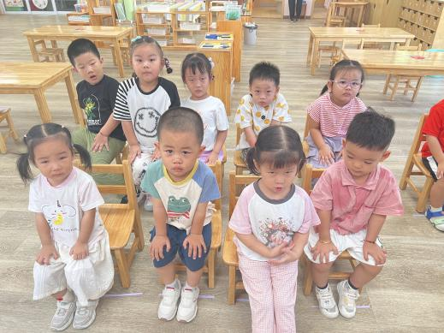 | 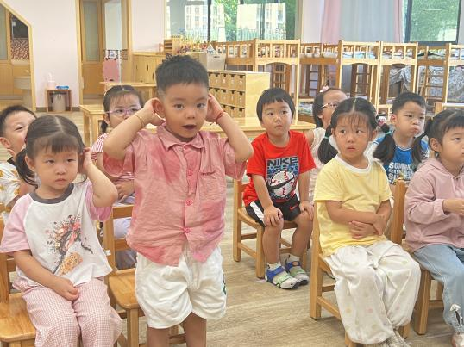 | 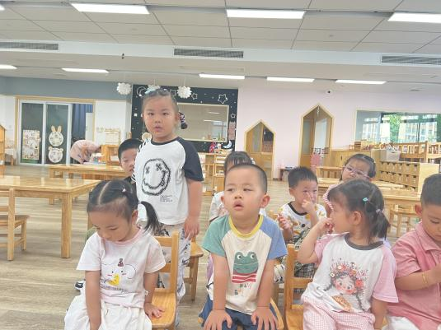
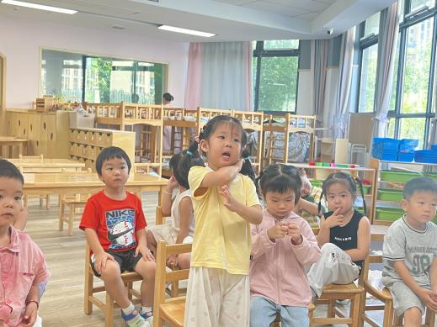 | 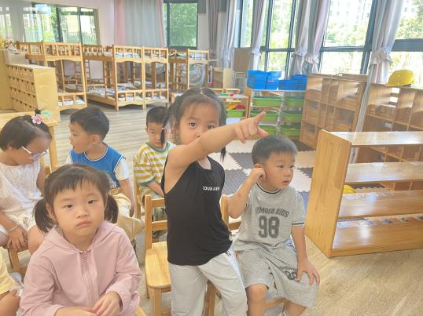 | 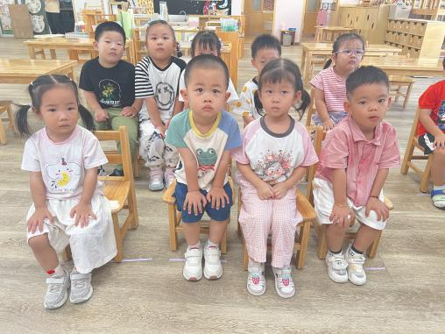
在本次活动中，能够乐意与同伴一起游戏、生活，萌发与同伴友好相处的情感的幼儿有：陶清昀、万礼瑄、肖怡萱、叶宛芮、万信阳、王沅莘、胡默、蒋奕宸、李子恒、钱莱、邱语涵、高菁忆、胡馨艺、贾昕语、钱嘉苗、赵弘阳、朱星亿。
在本次活动中，能够会观察图片，能用短句讲述图中的主要内容的幼儿有：邱语涵、高菁忆、胡馨艺、贾昕语、钱嘉苗、陶清昀、万礼瑄、王沅莘、胡默、李子恒。
三、午餐活动
今天的午餐是排骨焖饭、莲藕百叶草鸡汤。能独立吃完饭菜汤的幼儿为：高菁忆、胡馨艺、贾昕语、陶清昀、万礼瑄、叶宛芮、万信阳、王沅莘、胡默、李子恒、钱莱、赵弘阳、朱星亿
需要喂的幼儿有：邱语涵、钱嘉苗、肖怡萱、蒋奕宸。
四、午睡
在12点半前入睡的幼儿为：邱语涵、高菁忆、胡馨艺、贾昕语、陶清昀、万礼瑄、肖怡萱、叶宛芮、蒋奕宸、李子恒、钱莱、赵弘阳、朱星亿
在12：30——13：00之间入睡的幼儿为：钱嘉苗、万信阳、王沅莘、胡默。
五、请您配合
1.秋季呼吸道疾病高发，为了孩子们的健康，请务必注意保暖防寒，尽量少去公共场合。如果孩子出现发热、咳嗽等症状，请及时关注并采取措施，如休息、喝水，并适时就医。
2.为了后期方便统计孩子们请假情况请大家以后请假尽早私聊我，以便我们后期截图统计。
3.今天未带植物标签及全家福照片的幼儿明天记得来带哦。
4.宝贝在照顾娃娃家小娃娃时，发现没有奶瓶给娃娃喂奶；今天我们老师会把娃娃家的淋浴房装扮好，还缺少一些洗护用品。如果家里有空奶瓶🍼、空奶粉罐、小袜子、闲置的小衣服、小裤子、洗发露、沐浴露的空瓶及小朋友的小毛巾等都可以带来丰富我们的娃娃家哦。⏰：下周一前带来即可。

